ADAKENT ÜNİVERSİTESİ DİŞHEKİMLİĞİ FAKÜLTESİ
PERİODONTOLOJİ ANABİLİM DALI

Prof.Dr.Atilla BERBEROĞLU

PERİODONTAL HASTALIKTA KEMİK KAYBI VE PATERNLERİ
Periodontitis tüm gingival dokuların iltihabıdır ama diş kaybının asıl sorumlusu kemikteki harabiyet olduğundan, bu dokudaki değişiklikler çok büyük önem taşır. Normalde alveoler kemik yüksekliği, lokal ve sistemik etkenlerle düzenlenen kemik yapımı ve yıkımı arasındaki denge ile belirlenir. Kemik ve üzerindeki yumuşak dokular anatomik varyasyonlar haricinde bir uyum içerisindedirler. Periodontal hastalık sonucunda kemiğin hacminde ve morfolojisinde oluşan değişiklikler sonucunda bu uyum birçok yönden bozulabilir.
Periodontitis daima gingivitisi takiben ortaya çıkar ama tüm gingivitisler periodontitise dönüşmez. Bazı gingivitis vakaları hiçbir zaman ilerleyip periodontitis fazına geçmezken, bazıları kısa bir gingivitisi takiben hızlı bir şekilde ilerleyip periodontitise dönüşür. Bu değişimi sağlayan faktörler henüz tam olarak açıklığa kavuşturulamamıştır. Gingivitisten periodontitise dönüşüm bakteriyel plağın bileşimindeki değişikliklerle ilgilidir. İlerlemiş vakalarda hareketli mikroorganizmalar ile spiroketlerin sayısı artarken kok ve düz çomaklar azalır.
Lezyonun şiddetinin artmasıyla iltihabi infiltrasyona uğramış bağ dokusunun hücresel bileşimi de değişir. I. devre gingivitiste fibroblast ve lenfositlerin çoğunlukta olduğu tablo, devre ilerledikçe plazma ve blast hücrelerinin artışına dönüşür.
Gingival inflamasyonun yayılım yolları. Gingival inflamasyon kollajen fibril demetleri ve kan damarlarını takip ederek gevşek bağdokusunu aşıp alveoler kemiğe ulaşır. Yayılan inflamasyonun takip ettiği yol periodontal hastalıktaki kemik yıkımı şekillerini belirlemesi açısından önemlidir.
İnterproksimalde; inflamasyon gevşek bağ dokusu içinde, kan damarlarının çevresinde transseptal fibrilleri geçerek kemiğe ulaşır ve orada da yine kan damarlarını izleyerek interdental septum kretini perfore eder. İltihabın kemiğe girdiği bölge damar kanallarının bulunduğu yere bağlıdır. Bu kretin tepesinden veya yan tarafından olabilir veyahut kemiğe birden fazla kanaldan ulaşabilir. Kemik iliğine ulaştıktan sonra tekrar periodontal ligamente dönebilir. Seyrek olarak da iltihap dişetinden direkt olarak periodontal ligamente, oradan da interdental septuma ulaşır.
Fasiyal ve lingualde; dişetinden yayılan iltihap kemiğin periosteal yüzeyini izleyip, damar kanalları yoluyla dış korteksi penentre eder. İltihap dişetinden kemiğe geçerken iltihabi hücreler ve ödem dolayısıyla transseptal fibrilleri harap eder. Fakat yeniden yapılan fibriller nedeniyle ileri kemik yıkımı olan vakalarda bile interdental septum üzerinde transseptal fibriller bulunur.
Sol. İnflamasyon kan damarlarını takip edip papilin ortasından transseptal fibrilleri delerek septumun tepesine ulaşıyor. Sağ. Septum tepesindeki kortikal tabakayı parçalayıp ilik boşluklarına doğru yoluna devam ediyor.
Cerrahi işlemler sırasında bu yoğun transseptal fibrillerin klinik önemi vardır. Superfisiyal granülasyon dokuları temizlendikten sonra kemiğin üzeri bu güçlü dokuyla örtülür.
Oklüzal travmanın etkisi. Glickman ve Smulow’a göre oklüzal travmada iltihabi eksuda normal yoldan değil, transseptal fibriller arasından direkt olarak periodontal ligamente ulaşır. Diğer araştırıcılar bu görüşü desteklemediler. Oklüzal travma sonucu ortaya aşırı basınç, transseptal fibrillerin düzenini değiştirerek horizontal pozisyondan eğik duruma geçirir. Sıkışma, dejenerasyon ve yeniden yapılanma sonucunda fibrillerin dişe dik yönde olması gerekirken pozisyonları birbirlerine paralel hale gelir.
Aşırı gerilimde de aynı yollar geçerlidir. Gerilim, periodontal ligament demetlerini dağıtıp parçalayarak inflamasyonun periodontal ligament aralığında ilerlemesini önleyen bariyeri yıkar.
Periodontal ligamentteki inflamasyonun klinik yönü. İltihap ister dişeti yoluyla, isterse, direkt olarak alveoler kemik yoluyla periodontal ligamente ulaşsın, sonuçta diş mobilitesine ve ağrıya neden olacaktır.
Diş mobilitesi. İltihabi eksuda temel fibrilleri harap edip, kök ile kemik arasındaki devamlılığı bozarak dişin desteğinin azalmasına neden olur.
Ağrı. Periodontal ligamentteki inflamasyon genellikle kronik ve asemptomatiktir. Ama üzerine ilaveten akut inflamasyon eklenirse bir miktar ağrıya neden olabilir.
Periodontal Hastalıkta Kemik Harabiyeti
Alveoler kemiğin fizyolojik dengesi. Alveoler kemik yüksekliği, normalde lokal ve sistemik etkenlerle regüle edilen kemik yapımı ve rezorpsiyonu arasında bir denge tarafından belirlenir. Rezorpsiyon hızı formasyonu geçtiğinde kemik yüksekliği azalır.
Herhangi bir faktör veya faktörler birleşimi kemiğin fizyolojik dengesini bozar. Şu üç halde kemik kaybı oluşur (sonuncusunda en hızlı kayıp görülür).
1- Kemik oluşumundan daha hızlı rezorpsiyon
2- Kemik oluşum hızının düşmesine karşın rezorpsiyon hızının sabit kalması.
3- Aynı anda hem kemik oluşum hızının düşmesi hem de rezorpsiyon hızının artması.
Periodontal hastalıkta kemik yıkımı. Periodontal hastalıktaki kemik yıkımına lokal faktörler neden olur. Bunları gingival inflamasyon ve oklüzal travma olarak iki grupta toplayabiliriz. Tek başlarına veya birlikte periodontal hastalıktaki kemik yıkımının şiddetini ve paternini belirlerler. Gingival inflamasyonun yayılımıyla oluşan kemik kaybında yükseklik azalırken, oklüzal travmada kök yüzeyine komşu lateral kemik kaybı izlenir.
Periodontal hastalıktaki kemik yıkımı basit bir nekroz olayı değildir. Yaşayan hücrelerin canlı kemikte faaliyet göstermesi sonucu oluşur. Doku nekrozu ve pus cebin yumuşak duvarındadır. Kemik marjininde veya altında nekroz yoktur.
Cebin yumuşak doku duvarı o andaki inflamasyon durumunu yansıtırken, kemik seviyesi geçmişteki patolojik durumu gösterir. Bu nedenle, kemik kaybı derecesinin; periodontal cep derinliği, cep duvarındaki ülserasyonun şiddeti veya pusun varlığı ile ilişkisi olması gerekmez.

Kronik inflamasyonun neden olduğu kemik yıkımı. Periodontal hastalık tedavi edilmediğinde; fasiyal yüzeylerde yılda ortalama 0,2 mm, interproksimal yüzeylerde ise 0.3 mm kemik kaybı olduğu gösterilmiştir. Bu oran hastalığın tipine göre değişebilir. Löe ve arkadaşlarının 1978 yılında hayatında dişhekimine hiç uğramamış ve hiç diş fırçalamamış Sri Lanka’lı çay işçilerinde yaptıkları araştırmada, interproksimal ataçman kaybını esas alarak periodontal hastalıkta üç alt grup tanımlamışlardır:
- %8 inde yılda 0,1-1 mm’lik ataçman kaybıyla karakterize hızlı ilerleme.
- %81 inde yıllık 0,05-0,5 mm’lik orta dereceli ataçman kaybı
3 - %11 inde yıllık 0,05-0,09 mm’lik minimal ataçman kaybı.
Kemik kaybı ataçman kaybını 6-8 aylık bir gecikmeyle takip ederse de bu sonuçları her ikisi için de aynı oranda kabul edebiliriz.
Histopatoloji. İltihap diş etinden yayılarak kemiğe ulaştığında ilik boşluklarına dağılır. Böylece lökositik sıvı eksuda, yeni kan damarları ve prolifere olan fibroblastlar kemik iliğinin yerini alır. Çok hücreli osteoklastlar ve mononükleer fagositler sayıca artar Kemik yüzeyinde rezorpsiyon lakünleri sıralanır.
Kemik rezorpsiyonu ile ilgili bir hipoteze göre osteoklastlar kemiğin mineral kısmını ortadan kaldırırken mononükleer hücreler ise organik matrisi degrade eder. Hayvanlarda deneysel olarak oluşturulan periodontitis vakalarında rezorbe olan kemik yüzeyinde her iki tür hücreye de rastlanmıştır.
İlik boşluklarını çevreleyen trabeküller rezorpsiyon sonucu incelirler. İlik boşlukları önce genişler ve sonunda normal kemik iliği yerini kısmen veya bütünüyle fibrotik iliğe bırakır.
Yıkım dönemleri. Periodontal yıkım, sessiz veya İnaktif devrelerin bulunduğu fasılalı bir seyir gösterir. Yıkım periyodu sırasında periodontal cep derinleşir, kollajen ve alveoler kemik kaybı oluşur. Aşağıdaki teorilere rağmen yıkım periyodunun başlamasına neden olan etkenler henüz tam olarak açıklığa kavuşturulamamıştır:
- Subgingival ülserasyon ve akut bir iltihabi reaksiyonla hızlı kemik kaybına yol açan destruktif aktivite patlaması.
- T lenfositlerinin baskın olduğu lezyonda B lenfositik plazma hücrelerinin çoğunluğa geçmesiyle ilgili destruktif aktivite patlaması.
- Alevlenme devreleri hareketli gr (-) ve anaerobik cep florasıyla birlikte ortaya çıkar. Remisyon devrelerinde ise ortama yoğun, hareketsiz gr (+) mikroflora hakimdir.
- Bir veya çok sayıda bakteri tipi (özellikle Aa) tarafından dokunun invazyonu ve bunu takiben konak yanıtının atakları kontrol etmesi.
Kemik yıkımı mekanizmaları. İltihabi periodontal hastalıkta inflamasyonun ve/veya plak kaynaklı ürünlerin kemik yıkımına neden olmasıyla ilgili çeşitli araştırmalar yapılmış ve birtakım açıklamalar getirilmişse de henüz tam ve kesin bir sonuca varılamamıştır.
Hausman, periodontal hastalıkta plak ürünlerinin alveoler kemik yıkımında izlediği olası yolları şu şekilde sıralamıştır:
- Plak ürünlerinin kemik prekürsörlerine direkt etkileriyle osteoklastlara farklılaştırması.
- Plak ürünlerinin direkt nonselüller bir mekanizmayla kemiği yıkması.
- Plak ürünlerinin gingival hücreleri stimule etmesiyle bunlardan, kemik prekürsör hücrelerini osteoklastlara dönüştürecek mediyatörler salınımına neden olması
- Plak ürünlerinin gingival hücreleri etkileyerek kemik yıkımında kofaktör rolü oynayan ajanları ortaya çıkarması.
- Plak ürünlerinin gingival hücreleri etkileyerek, osteoklastlar olmaksızın kimyasal yolla kemiği yıkan ajanları ortaya çıkarması.
Periodontal hastalıkta kemik yapımı. Kemik yıkımı sırasında bir yandan da kemik yapımı sürer. Yeni oluşan osteoid doku rezorpsiyona eski kemikten daha dayanıklıdır. Periodontal hastalıktaki kemik yıkımı sürekli değildir. Duraklama ve atak devreleri birbirini izler. Bu devreler klinikte; kanama indeksi, eksuda miktarı ve bakteriyel plak bileşiminin incelenmesiyle takip edilebilir.
Oklüzal travmanın neden olduğu kemik yıkımı. Oklüzal travma, inflamasyon olmaksızın da kemik yıkımına neden olabilir. İltihabın yokluğunda oklüzal travmanın neden olduğu değişiklikler; periodontal ligamentte gerilim ve basıncın, alveoler kemikte de osteoklastik aktivitenin artmasından, periodontal ligamentin nekrozuna ve kemik ile dişte ortaya çıkan rezorpsiyonlara kadar uzanabilir. Kuvvetler ortadan kalkınca bu olaylar geri dönebildiğinden, pratik olarak iltihabın bulunmadığı durumlarda, oklüzal travmanın kemik kaybına neden olmadığı söylenebilir. Travma uzun süreli olursa, periodontal ligamentin koronal bölümünde huni şeklinde genişlemeye ve komşu bölgedeki kemikte rezorpsiyona neden olur. Oklüzal travmanın inflamasyonla birlikte olması halinde, artık yıkıma yardımcı bir faktör söz konusudur.
Sistemik durumların neden olduğu kemik yıkımı. Kemiğin fizyolojik dengesini lokal ve sistemik faktörler düzenler. Genel olarak rezorpsiyona bir eğilim varsa, lokal iltihabi olay bunu arttırabilir. Hierparatiroidizm, lösemi, Hand-Schüller-Christian hastalığı gibi genel iskeletsel hastalıklar nedeniyle de periodontal kemik yıkımı ortaya çıkabilir.
Periodontal hastalıkta kemik morfolojisini belirleyen faktörler
Alveoler kemikteki normal değişimler. Normal morfolojik yapı periodontal kemik harabiyetinin topografyasını da belirler.
- Dişler arasındaki kemiğin (interdental septum) kalınlığı, genişliği ve kretal açılanması
- Fasiyal ve lingual yüzlerdeki alveol kemiğinin kalınlığı
- Fenestrasyon ve/veya dehisenslerin bulunması
- Dişlerin dizilimi
- Kök ve gövde anatomisi
- Alveol kemiği içindeki kökün pozisyonu
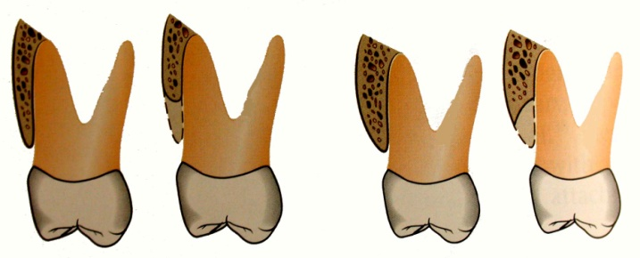
- Diğer kök yüzeyi ile olan yakınlık
Şekil: Kemik kaybı, kalın kemik bölgesine ulaşana kadar horizontal seyreder. Ancak kalın kemik bölgesinde vertikal kayıp oluşabilir.
Örneğin; Fasiyal ve lingualdeki kemik ince ise arada çok az süngerimsi kemik bulunacağından bu bölgede açısal defektler oluşamaz, kemik tümüyle ortadan kalkar ve horizontal kemik kaybı görülür.
Carranza’nın (2002) Page ve Schroeder’den bildirdiğine göre, bakteriyel plağın kemik kaybına yol açtığı mesafe 1,5-2,5 mm arasında değişmektedir. Bundan daha uzak mesafelerde plak ve mikrobiyal ürünlerin kemik üzerinde yıkıcı etkisi bulunmamaktadır. Daha dar mesafelerde kemik horizontal şekilde yıkım eğilimi gösterdiğinden, kemikiçi defekt oluşabilmesi için 2,5 mm’den daha geniş interproksimal alan gereklidir.
Ekzostoslar. Çeşitli büyüklük ve şekillerdeki aşırı kemik büyümeleridir. İnsan iskeletlerinde yapılan bir çalışmada %40 oranında palatinal ekzostos’a rastlanılmıştır. Bunlar; küçük veya büyük nodüller, keskin kenarlar, dikensi çıkıntılar veyahut bunların kombinasyonları şeklinde oluşabilirler.
Oklüzal travma. Oklüzal travma da kemik deformitelerinin boyutlarını ve şekillerini etkileyebilir. Alveoler kemik marjinini kalınlaştırabilir veya “butressing bone” formasyonuna yol açabilir ve daha sonra iltihabi değişiklikler bunların üzerine eklenir.
Butressing kemik oluşumu (pervazımsı kemik çıkıntısı). Aktif rezorpsiyon bölgelere komşu alanlarda, trabekülerin yüzeyleri boyunca kalan kemiği desteklemek (=payandalamaya) üzere yeni kemik oluşmaya başlar. Bu tür bir oluşum çene kemiği içerisinde ise “central butressing bone formation” adını alır. Kemiğin dış yüzünde meydana gelince ise “peripheral butressing bone formation” denir.
Food impaction. Dişler arası kontaktın olmaması veya anormal olması durumlarında çiğneme sırasında yiyecekler dişeti cebine basınçla akar ve irritasyona neden olur. Böylece interdental kemik yıkıma uğrayabilir. Oluşan defektler sonucunda dışbükey şekilli interdental kemik tersine, içbükey hale dönüşebilir.
Agresif periodontitis. Birinci molarlar çevresinde oluşan bu hastalığa özgü vertikal veya açısal kemik kaybı oluşur. Daha sonraki bölümlerden birisinde işlenecek bu lokalize kemik kaybı şeklinin nedeni henüz tam olarak bilinmemektedir.
Periodontal hastalıkta kemik yıkım paternleri
Periodontal hastalık, kemiğin yüksekliğinde yaptığı değişikliklerin yanı sıra, morfolojisinde de değişikliklere neden olur: Etkili bir tanı ve tedavi için bunların doğasını ve patogenezini bilmek son derece önemlidir.
Horizontal kemik kaybı. Özellikle anteriorda dişleri çevreleyen kemik çok ince olduğundan genellikle horizontal kayıplar ortaya çıkar, kenarlardan itibaren bir kayıp söz konusudur fakat hafifçe açılanma gösteren eğimler de izlenir. En yaygın olan tiptir. Marjinde horizontal bir kayıp söz konusudur fakat hafifçe açılanma gösteren eğimler de izlenir. Kemik yüksekliği azalmıştır ama hala kemik marjinleri dişin köküne dik seyretmeye devam eder. Dişin her tarafında aynı derecede olmamakla birlikte, fasiyal ve lingual kemik yüzeyler ile interdental septum etkilenir.
Kemik defektleri. Periodontal hastalık sonucunda çeşitli tipte kemik deformiteleri oluşabilir. Doğru olarak tanı koyabilmek için radyografilerin yanında dikkatli bir klinik sontlama da gereklidir. Oluşan kemik kaybının topografisini bizzat kemiğin kendisi belirler.
- Kemik üstü defektler
- Kemik altı defektler
- İnterradiküler defektler (furka defektleri)

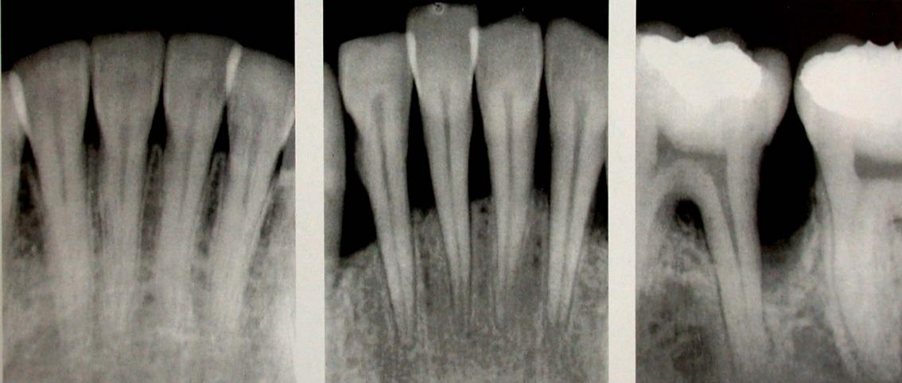
Kemik kaybı yok Horizontal kemik kaybı Vertikal (açısal) Kemik kaybı
Kemik üstü defektler cep tabanının alveoler kemik seviyesinin üzerinde olduğu defektlerdir.
Cep tabanının kemik seviyesinin altında olduğu kemik altı defektler ise ikiye ayrılırlar: Kemikiçi defektler ve kraterler. Kemikiçi defektlerde, defektin kemik altında kalan kısmının bir dişle ilişkisi varken krater şeklindeki defektlerde komşu iki dişin kökleri, ortak olarak, benzer şekilde etkilenmiştir (iki duvarlı defekt).
Literatürde marjinal kemik düzeyinin altına inen defektler intrabony veya infrabony terimleriyle belirtilir ve çoğunlukla birbirlerinin yerine kullanılırlar. Oysaki intra; kemiğe doğru veya kemiğin içinde, infra; kretal kemiğin altında şeklinde tercüme edilebilir. İnfrabony periodontal defektler denilince açısal/vertikal defektler, intrabony denilince ise özel, üç duvarlı ve kolay rejenere olabilecek defektler anlaşılmalıdır ama bu bölümde her ikisini de kemikiçi defektler olarak adlandırmayı uygun bulunmuştur.
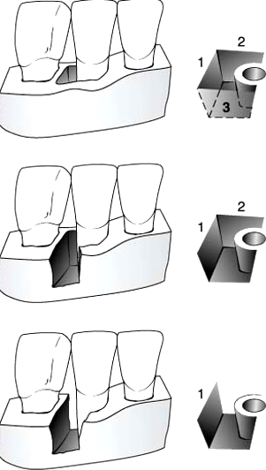
Vertikal (açısal) defektler. Dişin köküne göre bir açılanma yaparak oblik şekilde oluşmuş defektlerdir. Üst posteriorda dişler arasındaki kemik yeterince kalın olduğundan bu bölgelerde açılı vertikal kemik kayıpları ortaya çıkabilir. Kemikiçi defektler sağlam kalan kemik duvarı sayısına, defektin genişliğine ve diş etrafındaki topografik yayılımlarına göre sınıflandırılırlar. Duvar sayıları defektleri bir, iki ve üç duvarlı kemik defekti olarak sınıflandırmaya yetse de kemikiçi defektlerde sıklıkla karmaşık bir anatomi gözlenmektedir. Burada dişin kendisi rejenerasyona olumlu bir katlı yapmadığından duvar sayısına dahil edilmez. Söz konusu olan sağlam kalmış ve rejenerasyon sağlayıcı komponentleri barındıran kemik duvarı sayısıdır.
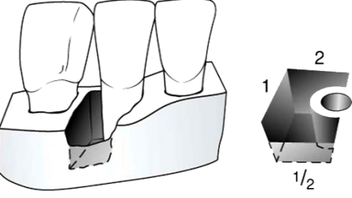
Bir duvarlı. Defekt tek bir kemik duvarı tarafından çevrelenmektedir. Genellikle fasiyal ve palatinal/lingual tarafta defekti çevreleyen kemik duvarı bulunmamakta, dişin meziyalinde veya distalinde yer almaktadır. Sanki iki diş arasındaki alveoler septumun yarısı kaybedilmiş gibidir, bu nedenle hemisepta olarak da adlandırılmaktadır. Rejeneratif tedaviye elverişli olmaması nedeniyle genellikle rezektif tekniklerle tedavi edilmeye çalışılmaktadır.
İki duvarlı. Defekt iki kemik duvarı tarafından çevrilir hemiseptal defektten farklı olarak bukkal veya palatal/lingual kısımda da kemik duvarı mevcuttur. Dişler arasındaki mesafe kısa olduğunda ya da aynı interproksimal alana bakan her iki kökü de ilgilendiren bir kemik yıkımı olduğunda, interproksimal kemik tamamen yıkılacağından kemikiçi defekt oluşumundan söz etmek mümkün olmayacaktır. Bu tip defektler interproksimal krater olarak adlandırılırlar. Periodontal hastalıkta görülen en yaygın vertikal kemik defekt tipi olduğu bildirilmiştir.
Şekil. Kemikiçi defektler sağlam kalan kemik duvarı sayısına göre sınıflandırılırlar. 1 duvarlı, 2 duvarlı, 3 duvarlı, F kökler arası (furka) defekti.
Üç duvarlı. Defektin bir tarafında etkilenmiş diş yüzeyi bulunurken, diğer tarafları tamamen kemik duvarlarıyla çevrilidir. Rejeneratif tedaviye son derece elverişlidirler.
Çepeçevre (circumferential). Şiddetli oklüzal problemlere bağlı olarak gelişen, dişin farklı yüzeylerindeki defektlerin genişleyerek birleşmesi ve dişin etrafını hendek gibi kuşatmasıyla oluşan bir kemik defekti türüdür. Genellikle sorunlu implantların çevresinde rastlanmaktadır13. Doğal dişin etrafında oluşmuşsa prognozu implantlardakine oranla çok daha kötü olduğu görülmektedir.
Periodontal kemik lezyonları ve morfolojilerinin tanısal yöntemlerle belirlenmesi her zaman çok kolay olmamaktadır. Tanı, temel olarak, klinik ataçman seviyesinin belirlenmesi ve bu bilginin radyolojik bulgularla karşılaştırılmasına dayanır. Kemik defektinin şeklinin tam olarak belirlenmesi ancak flap kaldırıldıktan sonra gerçekleşir. Bununla beraber flap kaldırılmadan önce defektin şeklinin mümkün olduğu kadar belirlenmesi doğru tedavi planının yapılabilmesi bakımından önemlidir.
Defektin yeni kemikle dolma potansiyeli
3 Duvarlı | > | 2 Duvarlı | > | 1 Duvarlı
Derin- Dar | > | Derin-Geniş
Kalın Duvarlı | > | İnce Duvarlı

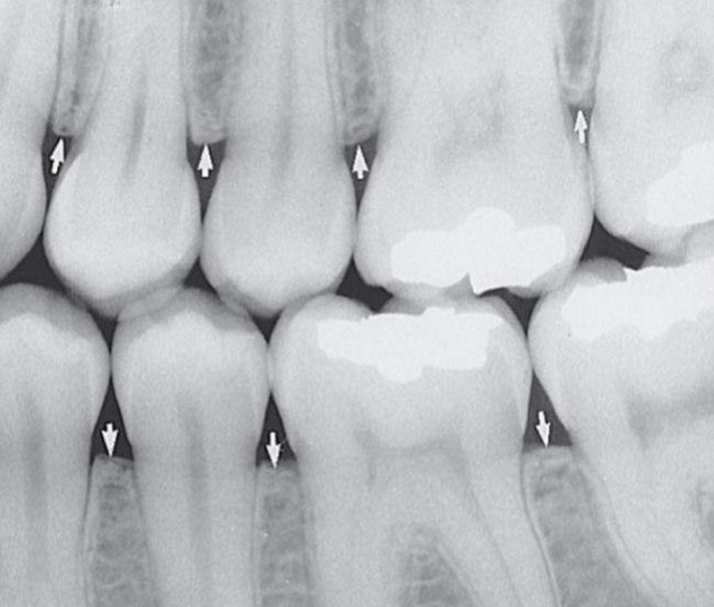

Radyografta kretal lamina dura izlenebiliyorsa o bölge sağlıklı olarak kabul edilmektedir. İzlenememesi bölgede kemik rezorpsiyonu olduğunun bir kanıtı değildir. Kemikteki patoloji radyograflarda ancak altı ay sonra görüntülenebilir. Rezorpsiyon sürecinin başlangıcından sonuna kadar olan evrede hep bir miktar kalsifiye doku bulunabilir.

Furkasyon problemleri
Tedavi sırasında en önemli işlem olan kök düzleştirilmesini dişin anatomik yapısına bağlı olarak köklerin diş gövdesine bağlandığı furkasyon kemerinin periodontal aletlerin girmesine olanak vermeyecek kadar dar olması çalışmayı zorlaştırdığından defekt sınıflandırmasında kökler arasında oluşan tipe interradiküler (furkasyon) defektleri adı verilmiştir. Bu defektler de kendi aralarında horizontal ve vertikal yıkım miktarlarına göre ikiye ayrılmaktadır.
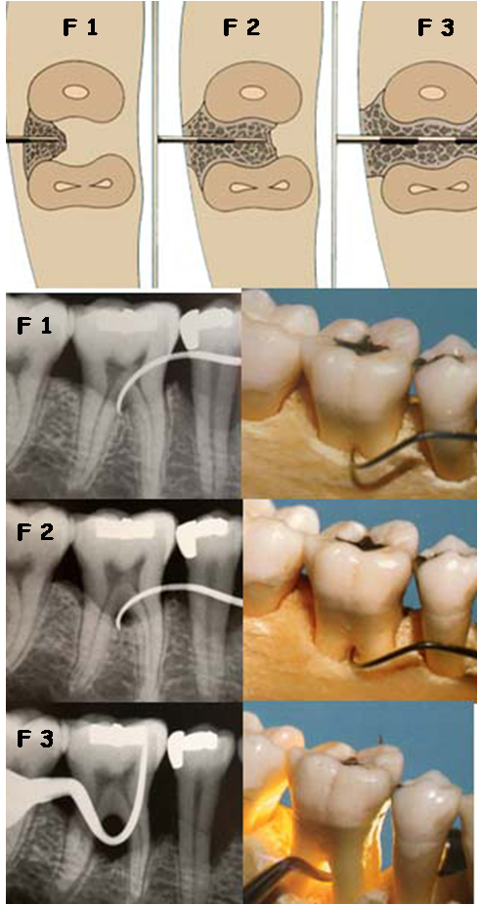
Akut periapikal veya periodontal apselere de yol açabilirler. En çok mandibular birinci molarlarda rastlanır. Teşhiste radyograftlar yararlıdır ama asıl olarak sond, daha iyisi özel Nabers sondu kullanılır. Dişte mobilite, problemin şiddetine göre olabilir veya olmayabilir. Ayrıca şu semptomlara da görülebilir:
- Isı değişikliklerine duyarlılık
- Rekkürent veya sürekli künt ağrı
- Perküsyona hassasiyet
Horizontal yıkımın sınıflandırılması
1.Derece: Lezyonun erken dönemidir. Kemik üstü periodontal cep, furkasyon bölgesinde hafif bir kemik kaybı izlenir ve radyograftlarda herhangi bir değişiklik yoktur. Sontlamada hafifçe hissedilir.
2.Derece: Furkasyonun bir veya daha fazla yüzeyinde kemik kaybı vardır. Cep kemikiçidir. Radyograftta görüntü verebilir veya vermeyebilir. Sontlamada furkasyona kısmen girilir.
3.Derece: İnterradiküler kemik tümüyle yıkıma uğramıştır. Radyograftlarda kökler arası bölge radyolüsent görüntü verir. Sont furkasyonun bir tarafından girip diğer tarafından çıkar fakat furkasyon bölgesi yumuşak doku ile örtülüdür.
Vertikal yıkım alt sınıf olarak değerlendirilebilir.
Altsınıf A 3 mm ve daha az,
Altsınıf B 4-6 mm,
Altsınıf C 7 mm ve daha fazla vertikal kemik kaybına işaret eder.
Doğal olarak kemik kaybı miktarının fazla olduğu ileri sınıftaki defektlerin rejeneratif tedaviye yanıt verme olasılıkları düşüktür.
Periodontal kemik defektlerinin morfolojilerinin belirlenmesi klinik olarak zordur. Tanı, temel olarak, klinik ataçman seviyesinin belirlenmesi ve bu bilginin radyolojik olarak var olan bilgi ile kombine edilmesine dayanmaktadır. Kemik defektinin şeklinin tam olarak belirlenmesi ancak flap kaldırıldıktan sonra gerçekleşir. Bununla beraber flap kaldırılmadan önce defektin şeklinin mümkün olduğu kadar belirlenmesi doğru tedavi planının yapılabilmesi bakımından önemlidir.

